用户登录
打开任意浏览器（由于老版本的浏览器有兼容性问题，推荐使用火狐浏览器，或者更新您当前使用的浏览器），复制服务器地址到浏览器地址栏（或手动在浏览器地址栏输入服务器地址）效果如图1.1所示，随后点击键盘上的【Enter】键，即可进入本系统的登录页面，效果如图1.2所示，选择企业用户登录，输入用户名、密码和验证码，点击【登录】按钮即可登录。
服务器地址：http://survey.mohrss.gov.cn/xcdc
图1.1 服务器地址输入演示
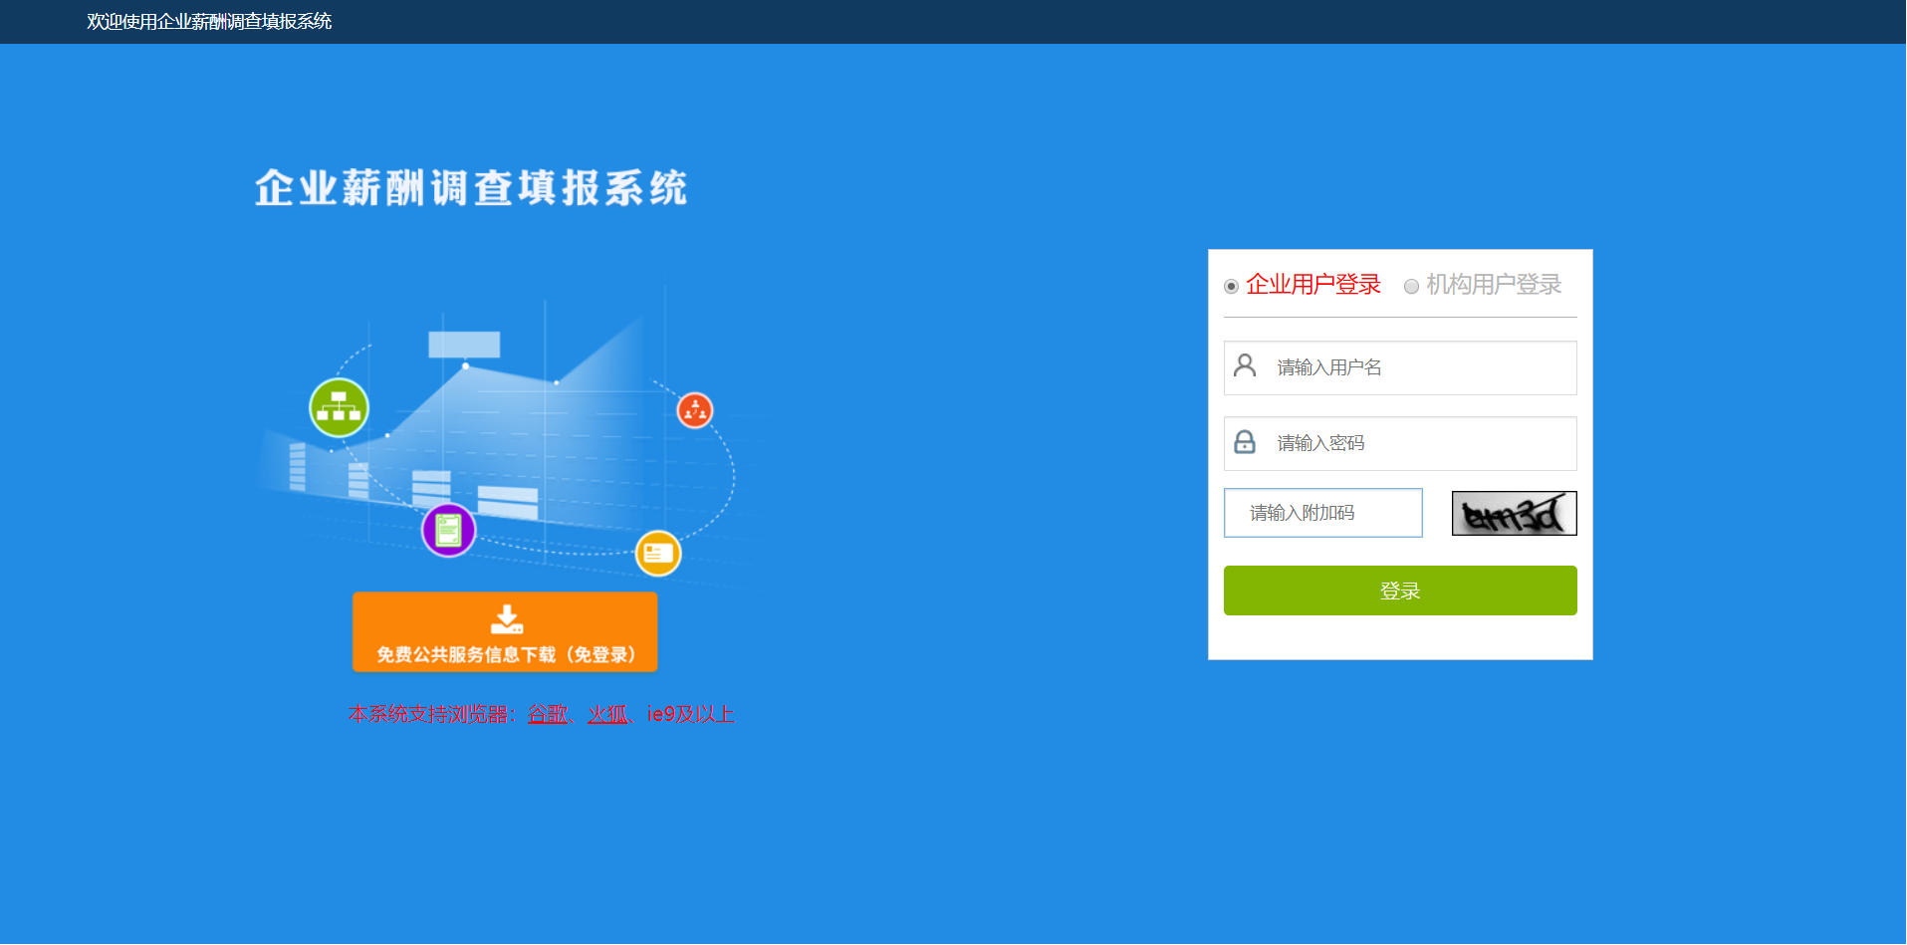
图1.2 企业用户登录界面
企业用户登录成功后，由于是默认密码，系统会强制进行密码修改的操作，界面如图1.3所示，输入原密码和新密码（注意保管好新密码），点击【保存】按钮，如果检查通过则弹出提示“修改密码成功”，点击【确定】按钮，即可完成修改密码，然后系统跳转回登录页面，再使用新密码登录即可进入系统主界面；如果检查不通过则弹出相应的提示信息，按照提示信息进行修改即可。
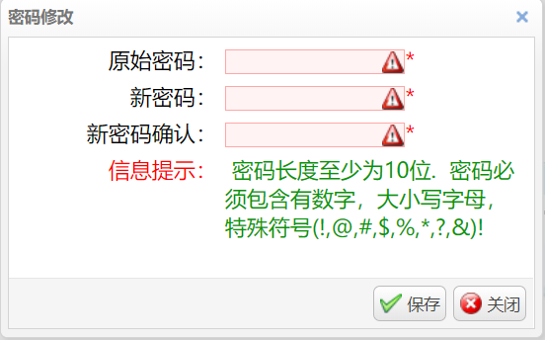
图1.3 企业用户密码修改界面

系统主界面简介
用户登录成功后即可进入系统主界面，系统主界面如图1.4所示。页面正中间的内容为当前企业需要填报的所有问卷的基本信息。右上角的两个按钮分别为【首页】和【退出】，当点击【首页】按钮时，从当前页面跳转回系统首页；当点击【退出】按钮时，当前用户退出登录，同时跳转回系统登录页面。
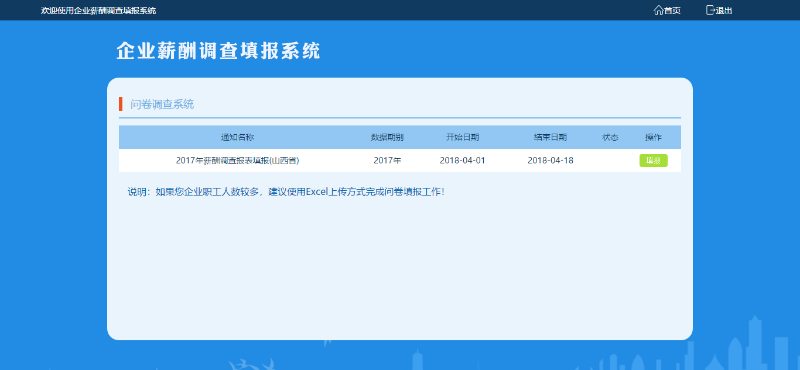
图1.4 企业用户系统主页

问卷填报
在填报时，选中对应的问卷，点击该问卷对应的【填报】按钮，即可进入填报页面（注：填报页面会在新窗口中打开），填报页面图1.5示，到这一步，用户就可以进行问卷填报了，当鼠标移动到每一项数据项时，会弹出填写说明，按照填写说明填写即可。
注：背景为红色的数据项表示该数据项校验不通过，当鼠标停放到该数据项时，会弹出相应的提示信息，按照提示信息进行修改即可，当校验通过后，该数据项背景恢复为白色。
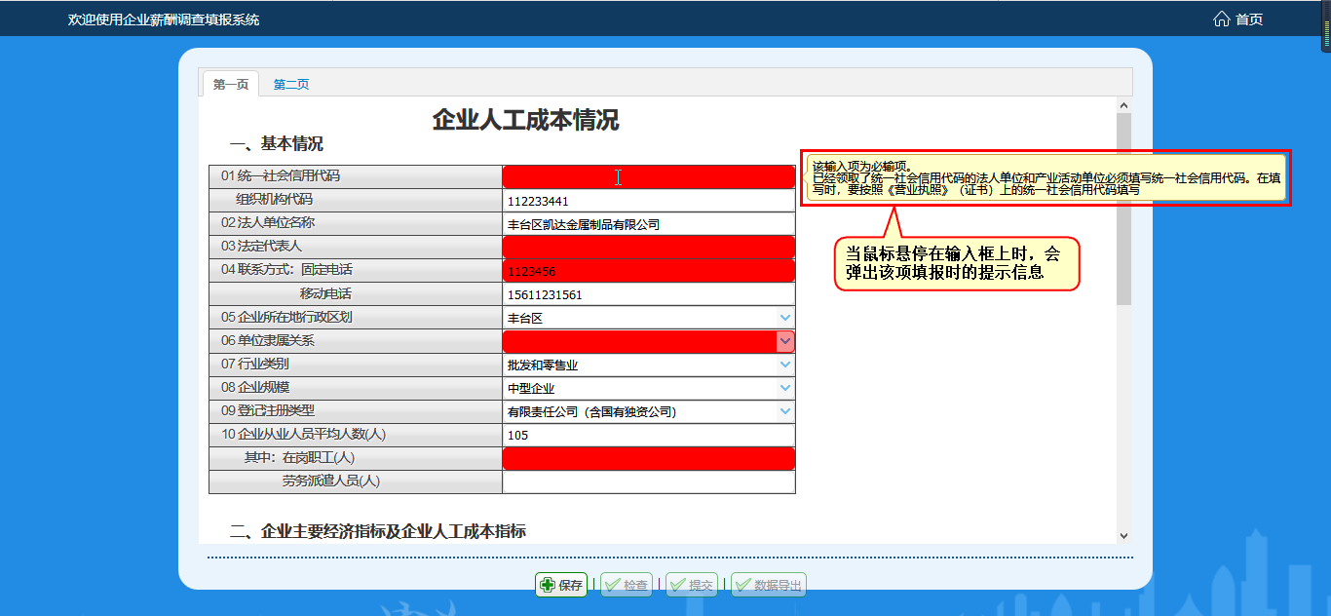
图1.5问卷填报页面

填报
填报时需要注意，一张问卷可能对应多张填报页，请务必保证在填报时填写完整的问卷信息，当需要录入企业员工薪资报酬情况时，点击第二页，即可跳转到企业从业人员工资报酬填报页面，效果如图1.6所示。
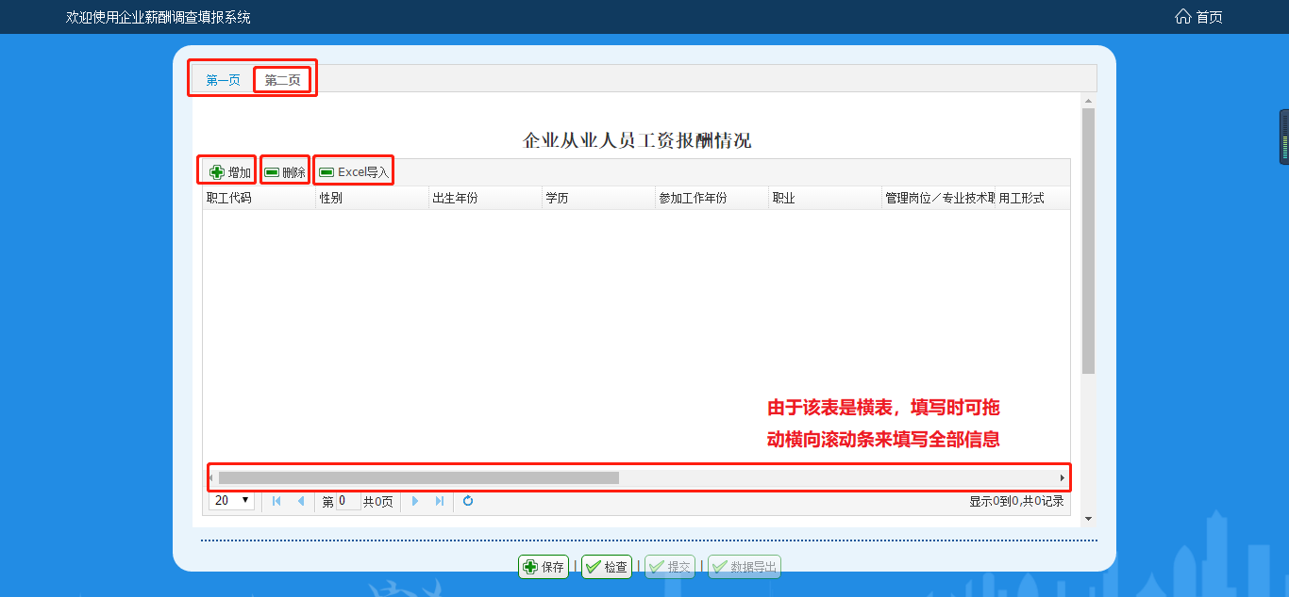
图1.6 企业从业人员工资报酬填报页面
由于企业从业人员工资报酬填报页面中的表格是横表，所以在填写时可拖动底部的横向滚动条，查看完整表格信息，从而进行填写；如果有需要录入多条信息的情况，在录入完一条信息后，点击【增加】按钮，即可新增一行；如果有多余的未填写的记录行需要删除，选中需要删除的哪行记录，点击【删除】按钮即可删除该记录行；
补充：如果需要录入的员工信息量比较大，可以选择excel导入功能，批量导入员工信息，导入时，点击【excel导入】按钮，提示“如采用Excel上传方式，下方已录入数据将会被清除或覆盖，继续上传请点击‘确认’按钮！”，点击【确认】按钮，在新窗口中打开excel上传页面，页面效果如图1.7所示；具体操作步骤如下
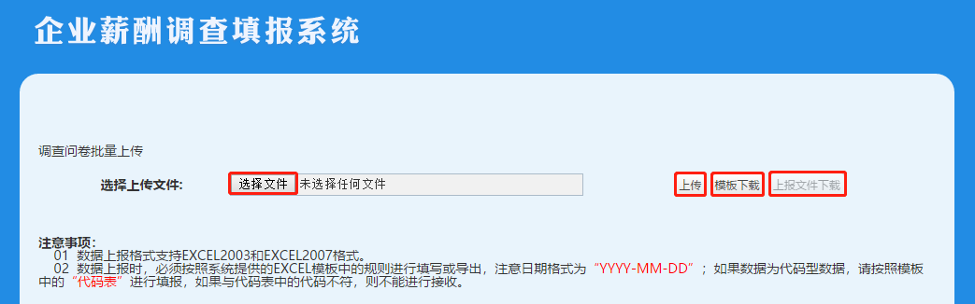
图1.7 员工工资信息批量上传
首先，点击【模板下载】按钮，下载excel模板，在excel模板中按照要求填写员工薪资信息，填写完成后界面如图1.8所示；
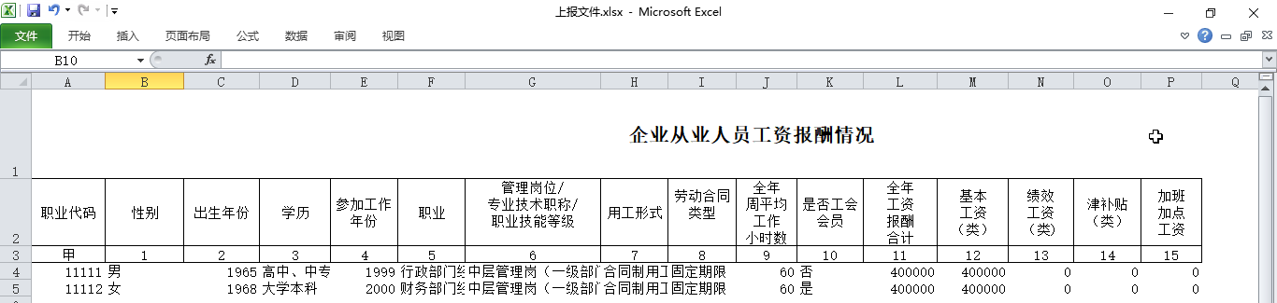
图1.8 excel模板
填写完成后点击【选择文件】按钮，在弹出的文件选择窗口中找到要上传的excel文件，选中该文件，点击【打开】按钮，然后点击【上传】按钮，提示“上传成功”，上传成功后，即可关闭该页面，返回原页面，继续填写其他问卷信息；
如果上传失败，提示“上传文件中存在数据异常，请下载上传文件确认并更改异常数据再次上传！”，此时用户可点击【上报文件下载】按钮，即可下载带有错误信息提示的excel文件，效果如图1.9所示，按照错误提示，在上传文件中修改信息，重新上传即可。
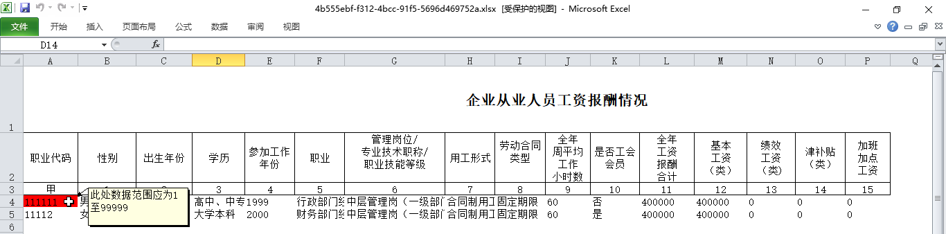
图1.9 错误提示文件
注意：选择excel上传时，如果有在线录入员工工资信息，选择excel上传时，会覆盖已录入的员工工资信息。

保存
填报完成后点击【保存】按钮，将填报信息存到数据库中，并提示“保存成功，请点击‘检查’按钮，检查数据是否符合填报要求”，效果如图1.10所示，点击【确定】按钮，关闭提示信息，此时检查按钮变为可用状态。
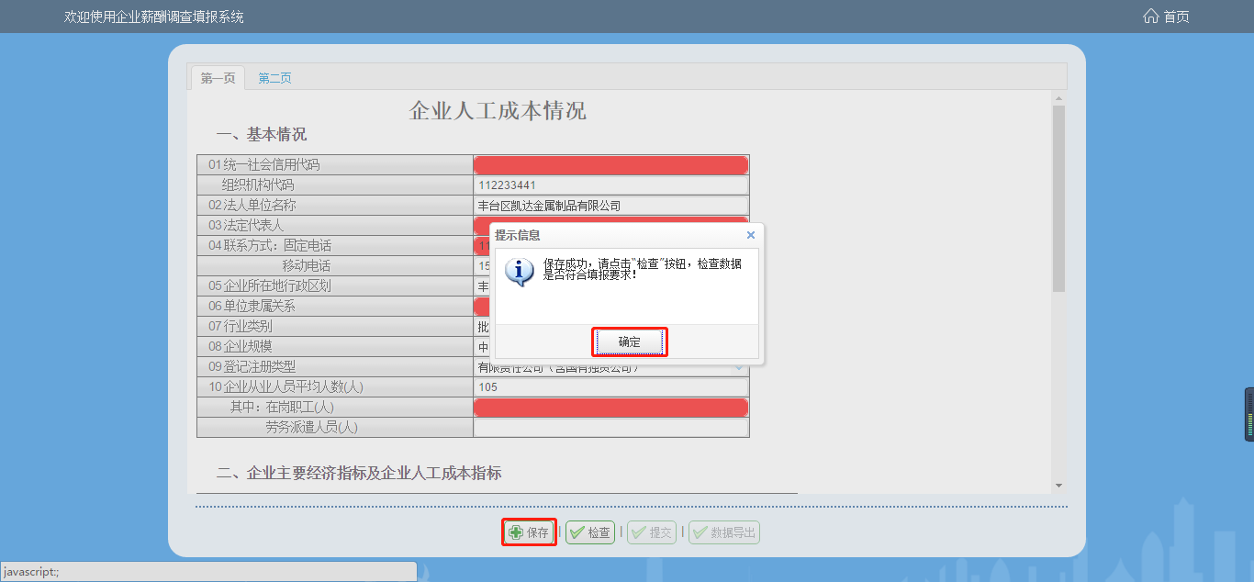
图1.10 保存效果展示

检查
保存成功后点击【检查】按钮，查看信息是否满足填报要求，如果信息满足要求，提示“您已通过数据校验，请点击‘提交’按钮提交问卷”，点击【确定】按钮，关闭提示信息，此时提交按钮变为可用状态；如果信息不满足要求，则提示“问卷填写存在问题，已标志为红色，请调整后再次进行检查！”，效果如图1.11所示，此时只需要找到标记为红色的记录，按照提示信息的要求进行修改即可，修改完成后，再重复第二步、第三步的操作即可。

提交
在检查通过后，点击【提交】按钮，提示“问卷提交成功，如审核未通过，请及时重新填报”，此时，问卷提交成功，效果如图1.12所示；点击右上角的【主页】图标，返回主页，该问卷的状态变为“审批中”，页面效果如图1.13所示，如果需要查看已提交的问卷，点击该问卷对应的【查看】按钮，即可查看该问卷的填报信息。
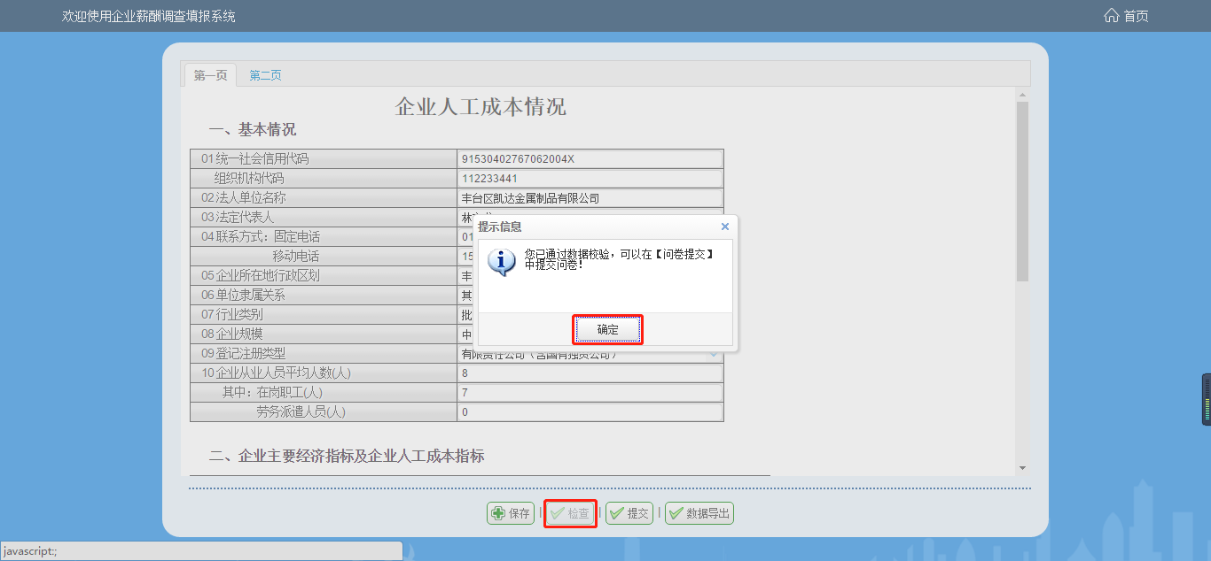
图1.11 检查效果展示
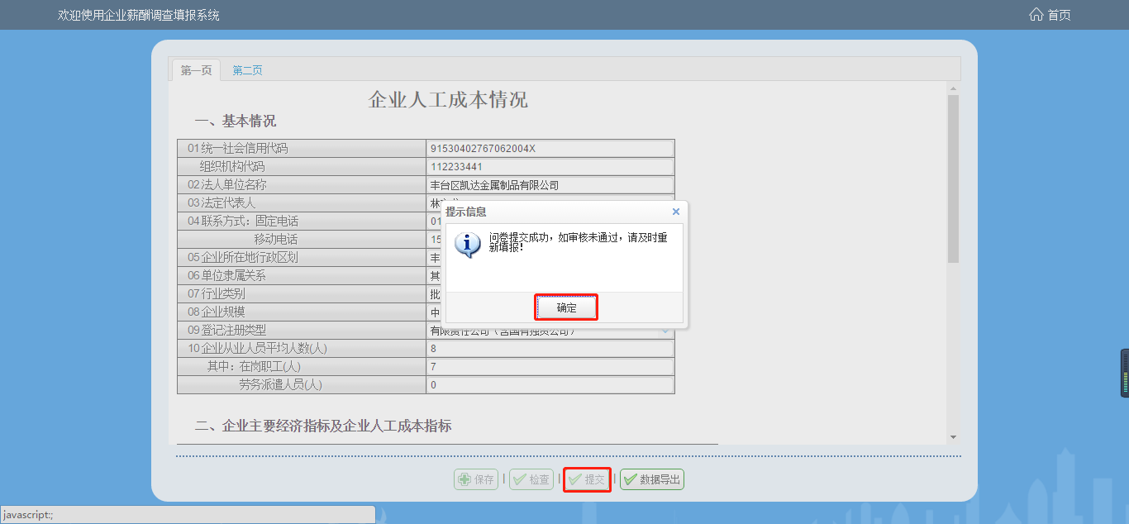
图1.12 提交效果展示
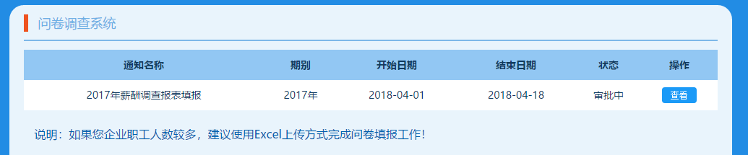
图1.13 问卷审批状态效果展示

数据导出
当需要导出填报信息时，点击【数据导出】按钮（初始时，数据导出按钮为不可用状态，当进行过一次保存和检查操作后，数据导出按钮变为可用状态），弹出打开方式选择窗口，选择保存文件，然后点击【确定】按钮，效果如图1.14所示。
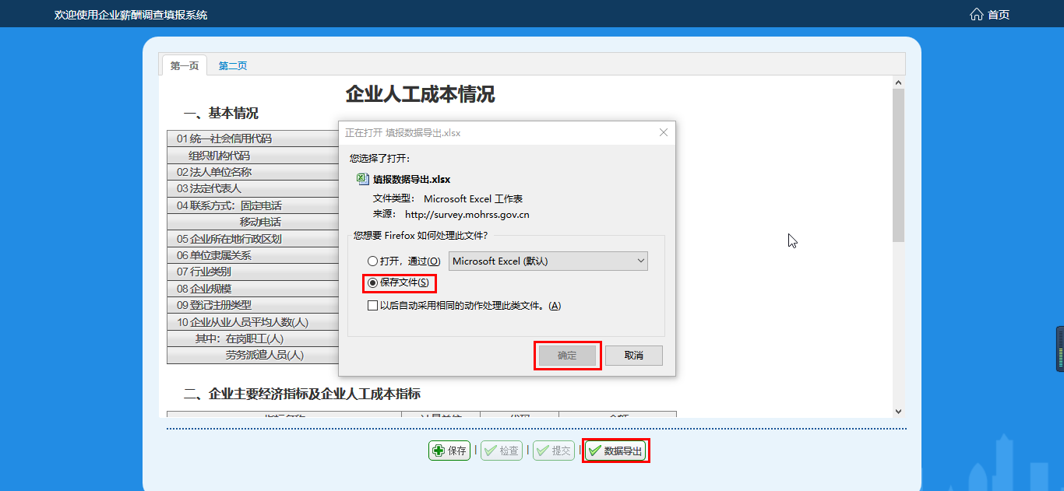
图1.14 选择文件打开方式
选择完打开方式后，弹出文件保存路径选择窗口，选择文件将要保存的位置（自行选择存放位置即可），修改文件名称，效果如图1.15所示，然后点击【保存】按钮，即可实现数据导出。
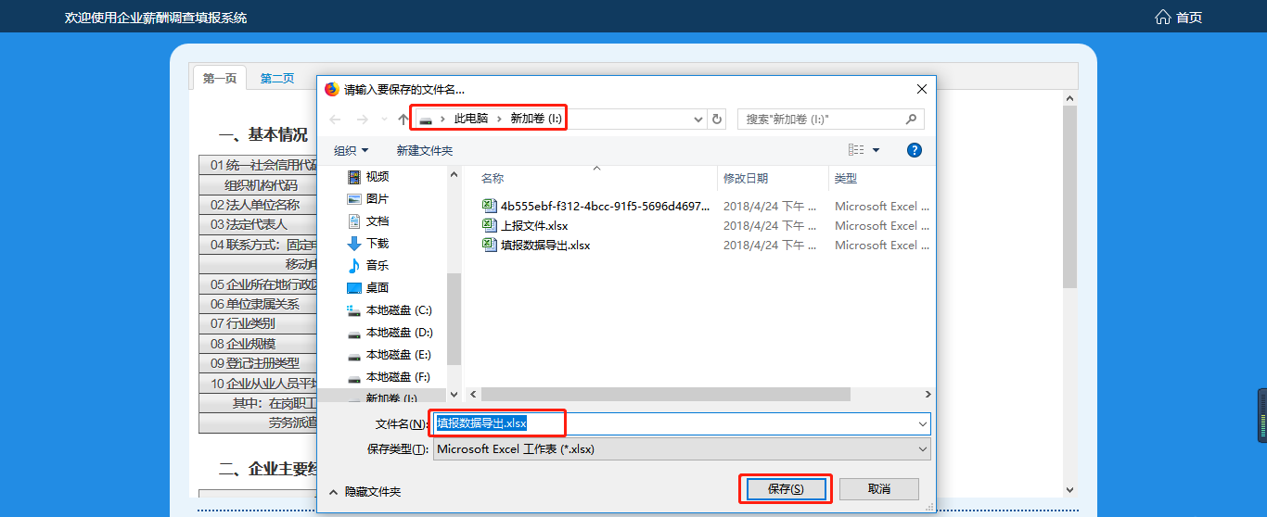
图1.15 选择文件保存位置
将文件保存到本地后，点击浏览器右上角的下载图标，在弹出框中找到对应的文件，点击其对应的文件夹图标，即可打开该文件的存放位置，效果如图1.16所示，鼠标双击刚才保存的文件，即可查看该问卷导出后的详细信息，效果如图1.17所示。
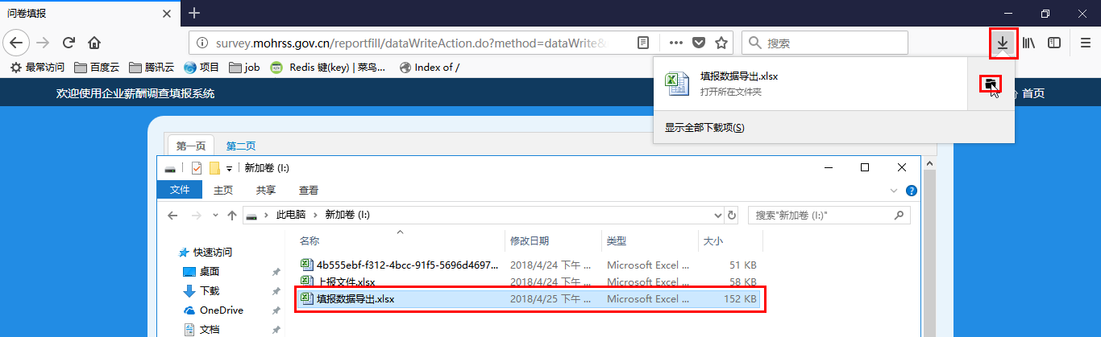
图1.16 打开文件保存位置
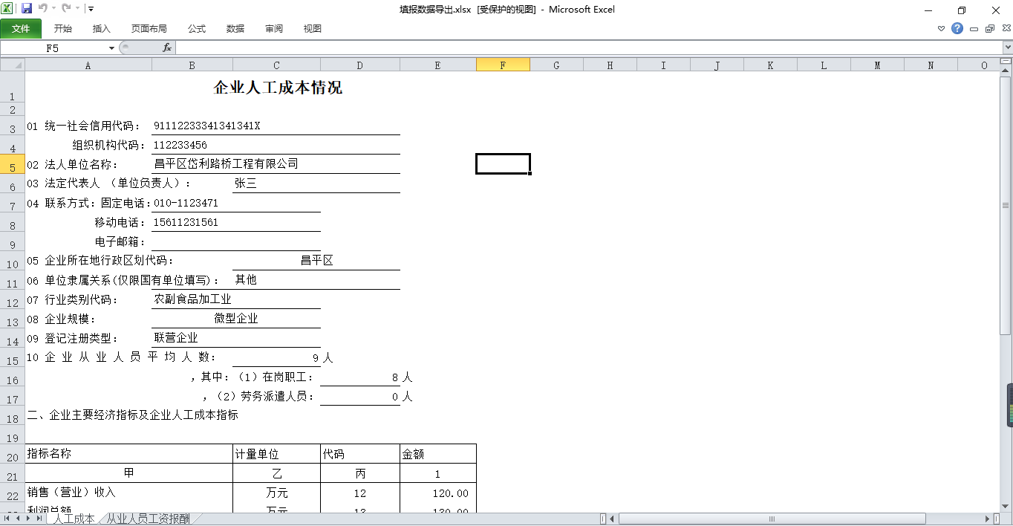
图1.17 数据导出后的效果
注：此保存方式仅针对火狐浏览器，不同浏览器产品在保存时略有差异，按照浏览器提示信息操作即可。

审核结果

4.1审核不通过
由于已上报的数据可能不满足要求，有可能被回退，当已提交的问卷被回退时，首页效果如图1.18所示，问卷状态由“审核中”变为“审核不通过”，此时就需要根据不通过原因，修改问卷中的数据，修改时点击【修改】按钮，即可进入修改页面。
修改页面在新标签页中弹出，效果如图1.19所示，页面底部为回退的原因，根据回退的原因，找到对应的数据项，修改对应数据项的内容，然后在依次执行保存、检查操作，直到系统提示检查通过为止，当检查通过后，点击【提交】按钮，提示“问卷提交成功，如审核未通过，请及时重新填报”，点击【确定】按钮，即可重新上报该问卷，同时在首页中，该问卷的状态由“审核不通过”变为“审核通过”。
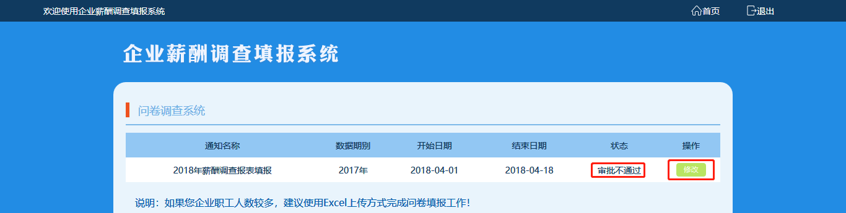
图1.18 审核不通过效果展示
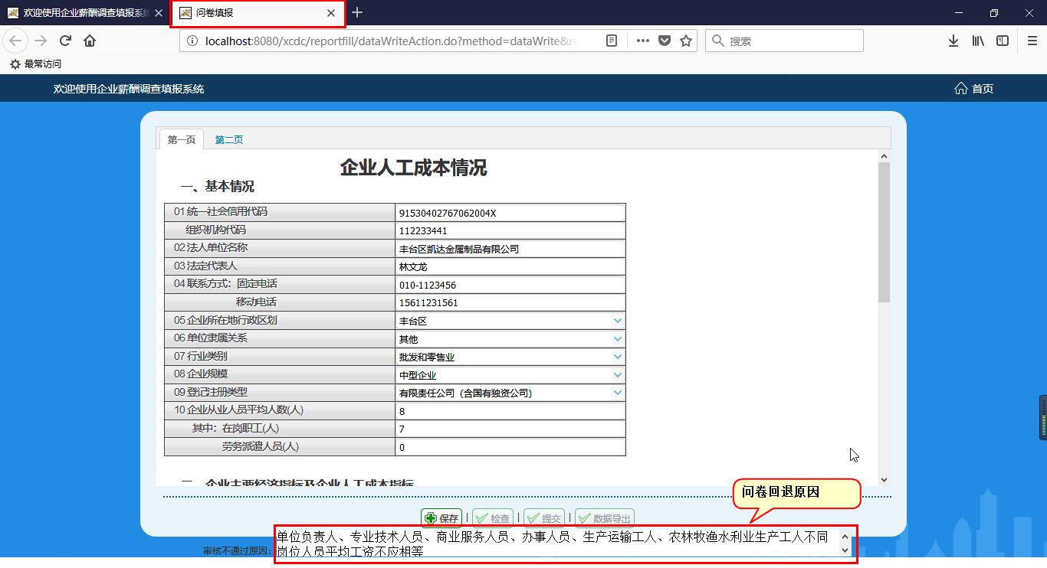
图1.19 问卷修改页面

4.2审核通过
当审核通过，系统首页中该问卷的状态由“审核中”变为“审核通过”，表明该问卷的填报工作已成功完成，效果如图1.20所示，点击【查看】按钮，即可查看该问卷的详细信息。
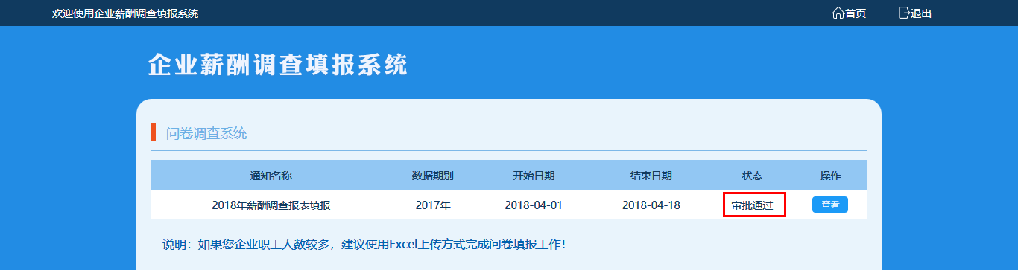
1.20 审核通过效果展示

